Plan de proyecto Modalidad Capstone.

Aspirante a titulación de:

Ingeniería en informática y telecomunicaciones

“Adopción Mascotas Online”

Sección: 001D

Integrantes:

Nombre Integrante 1: Isaac Monsalve

Nombre Integrante 2: Tomas Astudillo

Nombre Integrante 3: Benjamín López

Docente instructor: Christian Lazcano

Fecha: 25-11-24

**Contenido**

Datos del documento 3

Propósito del plan de proyecto 4

Caso de negocio 5

Propuesta de valor del Proyecto 6

Solución y Descripción 7

Objetivos y métricas de éxito 8

Metodología de Gestión y Desarrollo 9

Estructura de Desglose de trabajo 10

Planificación 10

Definición de artefactos o Entregables por Proyecto 11

Definición de Alcances 12

Definición de Riesgos 13

Condiciones de aceptación para cierre del proyecto 14

Retrospectiva del Proyecto 15

Anexos 16

Anexo 1: Organización equipo de Proyecto 16

Anexo 2. Diagrama EDT del Proyecto 17

Anexo 3. RACI 18

Anexo 4. Roadmap 19

Anexo 5. Planilla EDT 20

Anexo 6. Plan de Costos 21

Anexo 7. Riesgos del proyecto 22

Anexo 8. Evidencias herramientas de organización y gestión 22

Anexo 8. Evidencias herramientas de desarrollo e implementación 22

# Datos del documento

Histórico de Revisiones

| Versión | Fecha | Descripción/cambio | autor |
| --- | --- | --- | --- |
| 1.0 |  | Contexto del proyecto. |  |
| 1.1 |  | Definición de artefactos |  |
| 1.2 |  | Entrega Final |  |

Información del Proyecto

| Organización | Duoc UC. Escuela de Informática y Telecomunicaciones |
| --- | --- |
| Sección | 001D |
| Proyecto (Nombre Caso) | Adopción de mascotas Online |
| Fecha de Inicio | 25-11-2024 |
| Fecha de Término | 30-11-2024 |
| Patrocinador principal |  |
| Docente | Christian Lazcano |

Integrantes

| Rut | Nombre | Correo |
| --- | --- | --- |
| 21.286.625-3 | Isaac Monsalve | is.monsalve@duocuc.cl |
| 20.921.514-4 | Tomas Astudillo | tom.astudillo@duocuc.cl |
| 21.193.481-6 | Benjamín López | ben.lopez@duocuc.cl |
|  |  |  |
|  |  |  |

| Propósito del plan de proyecto |
| --- |
| Este proyecto se origina desde la necesidad de darle visibilidad y optimizar el proceso de adopción, para lograrlo se brinda una solución con una plataforma web, enfocado en una agrupación social “Colitas Felices” dedicada al rescate y cuidado de animales, con el objetivo de aumentar las tasas de adopción responsable. |
|  |

| Caso de negocio |
| --- |
| El caso del negocio es desarrollar e implementar una plataforma web personalizada para la agrupación “Colitas Felices”, con el objetivo principal de optimizar el proceso de adopción de mascotas. De esta forma la plataforma no solo facilitará las adopciones, sino que también ofrecerá una experiencia más transparente, ordenada y accesible tanto para potenciales adoptantes como para los miembros de la agrupación. |

| Propuesta de valor del Proyecto |
| --- |
| La plataforma web nace de la necesidad de modernizar los procesos de adopción en la agrupación, con la solución se facilita la interacción entre adoptantes y mascotas. En este proyecto se logra amplificar su impacto social al ofrecer un canal accesible y centralizado para gestionar adopciones, reservas de visitas y donaciones. Para los adoptantes:   * Un catálogo digital intuitivo y fácil de navegar para encontrar mascotas disponibles según sus preferencias. * Proceso de adopción transparente y accesible con herramientas en línea para solicitudes y seguimiento. * Funcionalidad para agendar visitas al refugio, creando un vínculo previo entre los adoptantes y mascotas.   Para la agrupación:   * Digitalización de los procesos de adopción, reduciendo tiempos y esfuerzos administrativos. * Incremento en la visibilidad de las mascotas mediante una plataforma que amplifica el alcance del refugio * Sistema integrado para gestionar solicitudes, visitas y donaciones de manera eficiente.   Impacto social:   * Fomenta la adopción responsable, reduciendo el número de animales sin hogar. * Promueve una mayor sensibilización en la comunidad sobre el cuidado y bienestar de las mascotas. * Facilita el sostenimiento de la agrupación mediante un sistema de donaciones seguro y confiable. |

| Solución y Descripción |
| --- |
| Creación de un portal web el cual permitirá canalizar el proceso de adopción, contendrá un Catálogo de mascotas el cual podrá ser administrado (agregado, editado y eliminado), permitiendo a los usuarios ver las mascotas disponibles, siendo estas categorizadas por tipo de animal (perros, gatos, exóticos). Añadiremos una mejor visibilidad e integración al proceso de adopción de mascotas, ya que este se actualizará y comenzará a ser de manera virtual.Este es un proyecto social el cual será donado a la agrupación “Colitas felices”, la mantención del portal web estará costeada a través de las donaciones que la agrupación reciba. |

| Objetivos y métricas de éxito |
| --- |
| Objetivos generales:  Desarrollar una plataforma web que facilite la adopción responsable de mascotas, permita realizar donaciones de manera segura y gestione el agendamiento de visitas con las mascotas, promoviendo el bienestar animal y la conexión entre personas y animales.  Objetivos específicos:   * Plataforma web * Crear vista de administrador * Gestión de adopciones * Catálogo de animales * Sistema de donaciones * Agendamiento de visitas * Diseño y usabilidad |

| Metodología de Gestión y Desarrollo |
| --- |
| La metodología utilizada durante el desarrollo de este proyecto es “Scrum”. Durante el proyecto tuvimos 4 fases:  Fase 1:   * Definición visión de proyecto. * Definir modelos iniciales de interfaz de usuario.   Fase 2:   * Base de datos implementada. * Vistas principales de usuario.   Fase 3:   * Vistas de administrador. * Casos de pruebas. * Integración del sistema. * Puesta en producción.   Fase 4:   * Presentación final de proyecto APT. |

| Estructura de Desglose de trabajo |
| --- |
| Se realizará un EDT, el cual nos permitirá llevar el proyecto de forma más organizada y sencilla, se desplegará todas las partes en orden jerárquico, para lograr un mejor entendimiento sobre el proyecto y que va abarcar cada uno de los alumnos involucrados. |

| Planificación |
| --- |
| Se llevará a cabo para una calendarización de tareas por medio de un RACI y un Roadmap. Con Dichos documentos, buscaremos una mejor distribución de trabajos divididos en 3 fases las Cuales serán:   * FASE 1: semana 1-4 * FASE 2: semana 5-9 * FASE 3: semana 10-17 * FASE 4: semana 18 |

|  | Definición de artefactos o Entregables por Proyecto | |
| --- | --- | --- |
| ID | Nombre Entregable | Función Principal |
|  | Diseño de interfaz de usuario | Proporcionar un diseño visual y funcional para el portal web, asegurando usabilidad y accesibilidad. |
|  | Base de datos | Gestionar de manera eficiente la información de las mascotas, adoptantes, reservas y donaciones. |
|  | Catálogo de mascotas | Mostrar a los usuarios una lista categorizada de los animales disponibles para adopción. |
|  | Módulo de solicitudes de adopción | Permitir a los usuarios enviar solicitudes en línea y hacer seguimiento de su estado. |
|  | Módulo de reservas de visitas | Gestionar el agendamiento de citas para que los usuarios puedan interactuar con las mascotas. |
|  | Módulo de donaciones | Habilitar un sistema seguro para recibir aportes económicos y apoyar a la mantención del portal. |
|  |  |  |
|  |  |  |
|  |  |  |
|  |  |  |

|  | Definición de Alcances | |
| --- | --- | --- |
| ID | Alcances | Descripción |
|  | Mejorar la visibilidad de los animales en adopción | Se necesita una solución que permita mostrar de manera atractiva y accesible a los animales disponibles para adopción. |
|  | Agilizar el proceso de adopción | Se busca digitalizar y optimizar el proceso de adopción, permitiendo a los usuarios completar solicitudes en línea. |
|  | Facilitar la gestión interna del refugio | Se debe permitir al personal del refugio gestionar de manera eficiente el catálogo de animales y las solicitudes, reduciendo la carga administrativa y mejorando la organización. |
|  | Aumentar las tasas de adopción | A través de la digitalización y la mejora en la experiencia del usuario, el refugio espera incrementar el número de adopciones exitosas. |
|  |  |  |
|  |  |  |
|  |  |  |
|  |  |  |
|  |  |  |
|  |  |  |
|  |  |  |
|  |  |  |
|  |  |  |
|  |  |  |

|  | Definición de Riesgos | |
| --- | --- | --- |
| ID | Nombre Riesgo | Categoría |
|  | 1.Riesgo de falta de recursos | Alta |
|  | 2.Riesgo de cambios en los requisitos | Alta |
|  | 3.Riesgo de problemas técnicos | Media |
|  | 4.Problemas de comunicación | Media |
|  | 5.Incertidumbre sobre el tiempo de implementación | Media |
|  |  |  |
|  |  |  |
|  |  |  |
|  |  |  |
|  |  |  |
|  |  |  |
|  |  |  |
|  |  |  |
|  |  |  |

Análisis de los riesgos identificados y descripción de las principales acciones de mitigación.

Mitigaciones:

1.Establecer un plan de gestión de recursos que incluya un cronograma realista y asignaciones claras de tareas. Considerar la posibilidad de subcontratar tareas específicas si es necesario.

2.Implementar un proceso de gestión de cambios que evalúe cuidadosamente cualquier solicitud de cambio y su impacto en el cronograma y presupuesto. Realizar reuniones periódicas con los stakeholders para alinear expectativas.

3.Realizar pruebas técnicas y de integración tempranas para identificar y resolver problemas antes de que se conviertan en obstáculos significativos. Mantener documentación técnica actualizada para facilitar la resolución de problemas.

4.Establecer canales de comunicación claros y programar reuniones regulares para asegurar que todos estén alineados y se aborden los problemas rápidamente.

5.Mejorar comunicación con la agrupación, identificar recursos críticos y asegurar disponibilidad, mitigar posibles demoras con tareas paralelas.

| Condiciones de aceptación para cierre del proyecto |
| --- |
| **1. Funcionalidad completa:**  * Todos los módulos (catálogo de animales, solicitud de adopción, reservación de visitas y administración) deben estar completamente implementados y funcionar sin errores. * Cada módulo debe pasar las pruebas unitarias y de integración, asegurando que todas las funcionalidades se comportan como se espera.  **2. Usabilidad y experiencia del usuario:**  * Realizar pruebas de usabilidad con un grupo representativo de usuarios, obteniendo una calificación promedio de satisfacción superior al 80%. * La interfaz debe ser intuitiva y permitir a los usuarios completar las acciones necesarias (navegar, solicitar adopción, reservar visitas) en menos de tres clics.  **3. Rendimiento:**  * La plataforma debe cargar en menos de 3 segundos en condiciones de uso normal y manejar al menos 100 usuarios simultáneos sin degradación del rendimiento. * Todos los formularios y solicitudes deben procesarse en menos de 5 segundos.  **4. Seguridad:**  * Implementar medidas de seguridad que cumplan con las normativas de protección de datos, incluyendo encriptación de datos sensibles y autenticación segura. * Realizar auditorías de seguridad y resolver todas las vulnerabilidades críticas identificadas antes del lanzamiento.  **5. Feedback de los stakeholders:**  * Obtener la aprobación del Product Owner y del personal del refugio a través de una revisión final de la plataforma, asegurando que todas las necesidades y expectativas se han cumplido. * Reunir comentarios de al menos el 75% de los usuarios iniciales sobre la funcionalidad y la experiencia, con un mínimo del 80% indicando que recomendarían la plataforma.  **6. Documentación y capacitación:**  * Proporcionar documentación clara y accesible sobre el uso de la plataforma, así como capacitación al personal del refugio sobre cómo gestionar el sistema y atender solicitudes. * Todas las guías y manuales deben estar disponibles en línea y en formato físico, y al menos el 90% del personal debe completar la capacitación. |

| Retrospectiva del Proyecto |
| --- |
| El enfoque scrum nos permitió incorporar fácilmente retroalimentación del cliente sin comprometer el cronograma general, logrando gestionarlas a través de los sprints, evitando acumulación de tareas pendientes.  Aunque se logró cumplir con la gran mayoría de los objetivos, identificamos que algunas tareas nos tomaron más tiempo del previsto debido a estimaciones imprecisas.  La generación de documentación técnica se concentró al final del proyecto, o que nos provocó una gran carga de trabajo en los últimos sprints, de alguna forma se debió abordar de mejor manera en paralelo con el desarrollo.  La flexibilidad del enfoque scrum nos permitió mantenernos alineados con las expectativas del cliente mientras aseguramos la calidad del producto.  En el desarrollo de este proyecto logramos mejorar como equipo, además de fortalecer ciertas habilidades de gestión o desarrollo, al ser en una metodología scrum nos brindó una estructura sólida para lograr el éxito del proyecto. |

# Anexos

# Anexo 1: Organización equipo de Proyecto

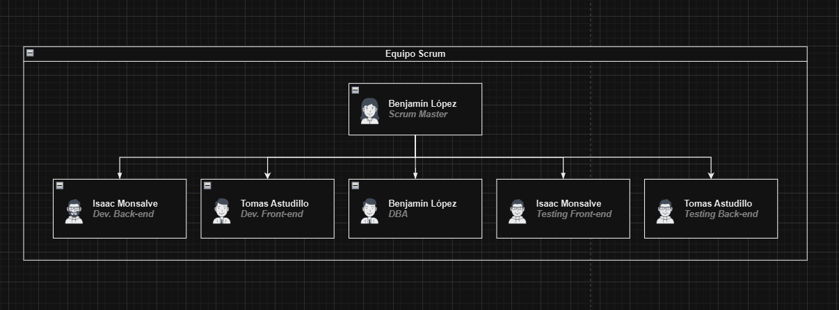

Organigrama del equipo scrum

## Anexo 2. Diagrama EDT del Proyecto

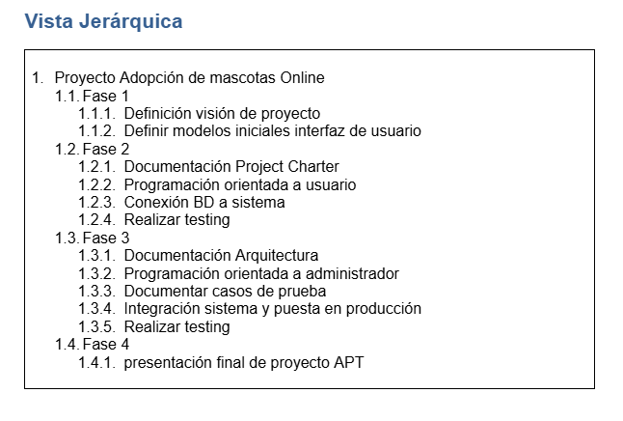

Link:<https://docs.google.com/document/d/11IxKHt9HbO0hDTmck0ZyNr5ljadbPD9s/edit>

## Anexo 3. RACI

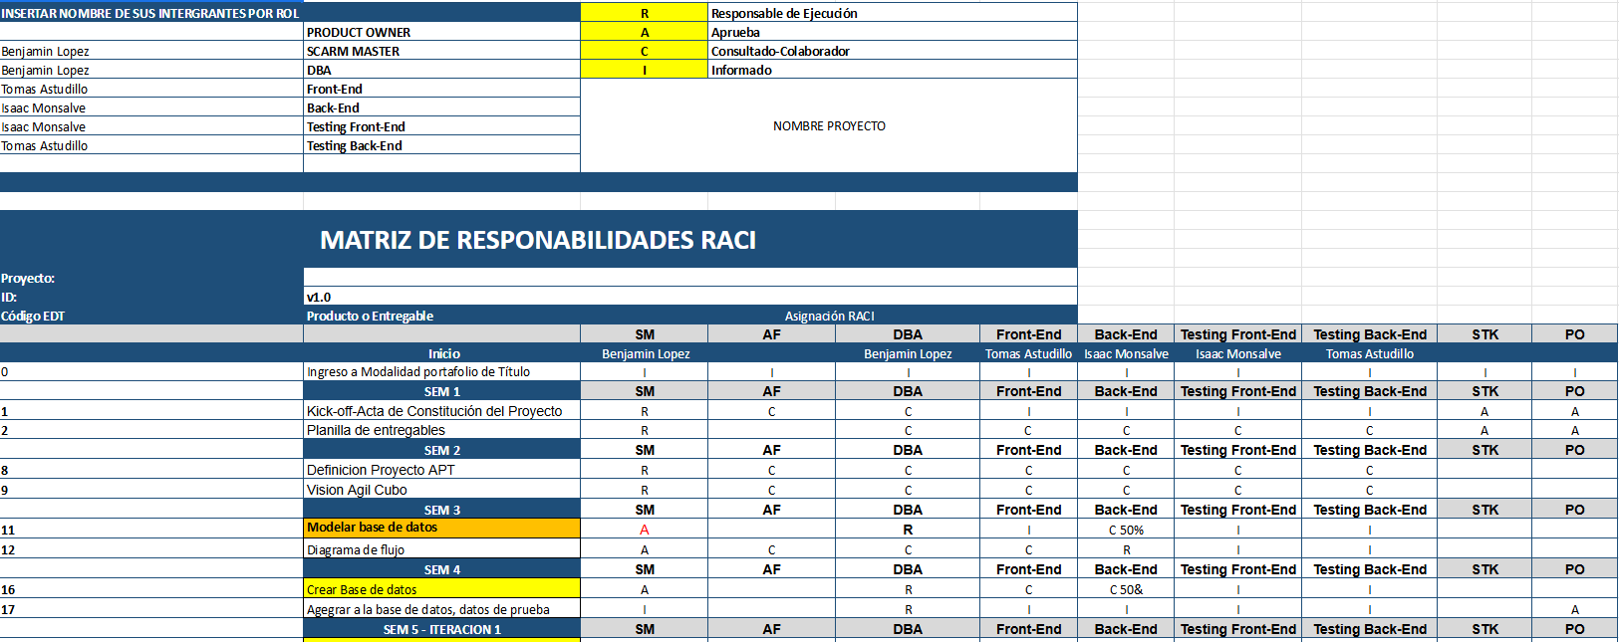

Esta matriz describe las responsabilidades asignadas en cada tarea clave del proyecto de la plataforma.

Link: [Matriz RACI-ACTIVIDADES SEMANALES.xlsx - Hojas de cálculo de Google](https://docs.google.com/spreadsheets/d/1MxAa3d1pCmr8xGZIm4ct7-TkGyqzJ3KF/edit?gid=1845753831#gid=1845753831)

## Anexo 4. Roadmap

Planificación estratégica de las fases y actividades claves.

Link: <https://docs.google.com/spreadsheets/d/1MxAa3d1pCmr8xGZIm4ct7-TkGyqzJ3KF/edit?gid=1845753831#gid=1845753831>

## Anexo 5. Planilla EDT

Organigrama de las fases del proyecto con sus respectivos entregables.

Link: <https://drive.google.com/drive/folders/1R8KfvTzcPkSDXfWk2dEZpQ8sqff0eksb>

## Anexo 6. Plan de Costos

Planilla donde se presentan los costos por fases, costos HH, costos desarrollo.

Link:<https://docs.google.com/spreadsheets/d/1ZssISwFSoMrvg26iE7U7mA6Rbrj0VEHk/edit?gid=1035388553#gid=1035388553> 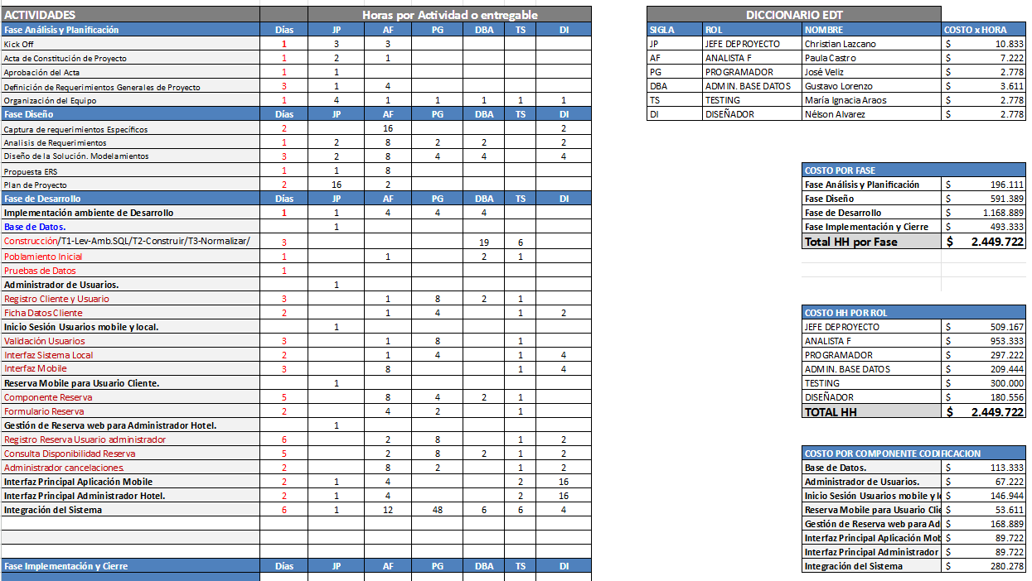

## Anexo 7. Riesgos del proyecto

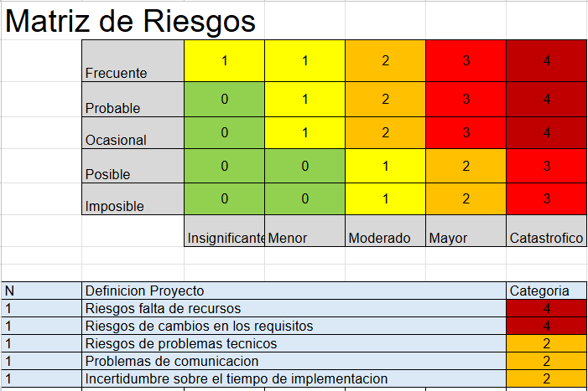

Link: https://docs.google.com/spreadsheets/d/1o3wGOES-yg3ES1TN8HJY3dA2DB-YMEzC/edit?usp=drive_link&ouid=116674964037764427835&rtpof=true&sd=true

## Anexo 8. Evidencias herramientas de organización y gestión

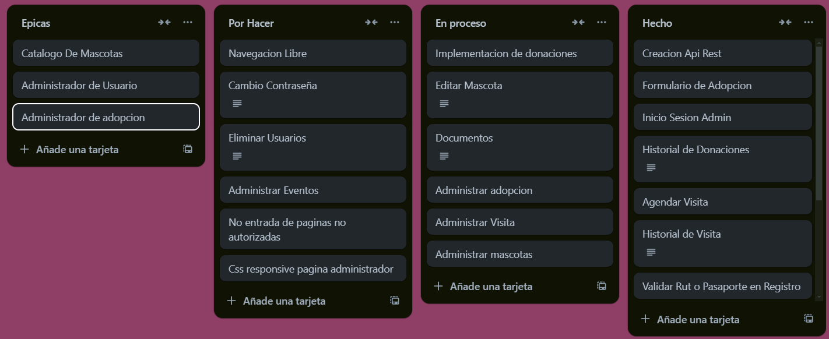

Se presenta un marco de trabajo con las actividades que se deben realizar, los que están en proceso y terminados.

Link:<https://trello.com/b/zXz0kGrT>

## 

## 

## Anexo 8. Evidencias herramientas de desarrollo e implementación

